Cheesecake Spéculoos, Citron et Framboise

Ingrédients
(pour un cheesecake carré de +- 20/20cm)

165gr de spéculoos
75gr de beurre
2 oeufs
325gr de Philadelphia
(ou imitation vendue chez Lidl, Aldi, Leader Price etc...)
65gr de crème fraiche épaisse
80gr de sucre semoule
1/2 CC d'arôme citron
quelques framboises fraîches

Hacher finement les spéculoos et les mélanger avec le beurre que vous aurez préalablement passé au MO pour le faire fondre

Etaler la pâte faite avec les spéculoos dans un moule en la faisant légèrement remonter sur les bords, aplatir avec les doigts ou le plat d'une cuillère à soupe, mettre ensuite le plat au frigo pour figer la pâte

Dans un plat, mélanger les jaunes d'oeufs avec le philadelphia, la crème épaisse, le sucre et l'arôme de citron ... battre les blancs en neige bien ferme et les ajouter délicatement à la préparation

Verser cette crème sur la croûte de spéculoos, enfoncer les framboises ci et là et mettre au four pour 30 à 35min ... laisser ensuite refroidir dans le four avec la porte fermée puis mettre le cheesecake au frais pour au minimum 1 nuit

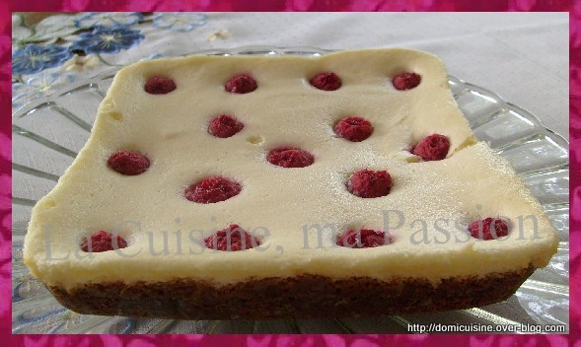

http://domicuisine.over-blog.com

